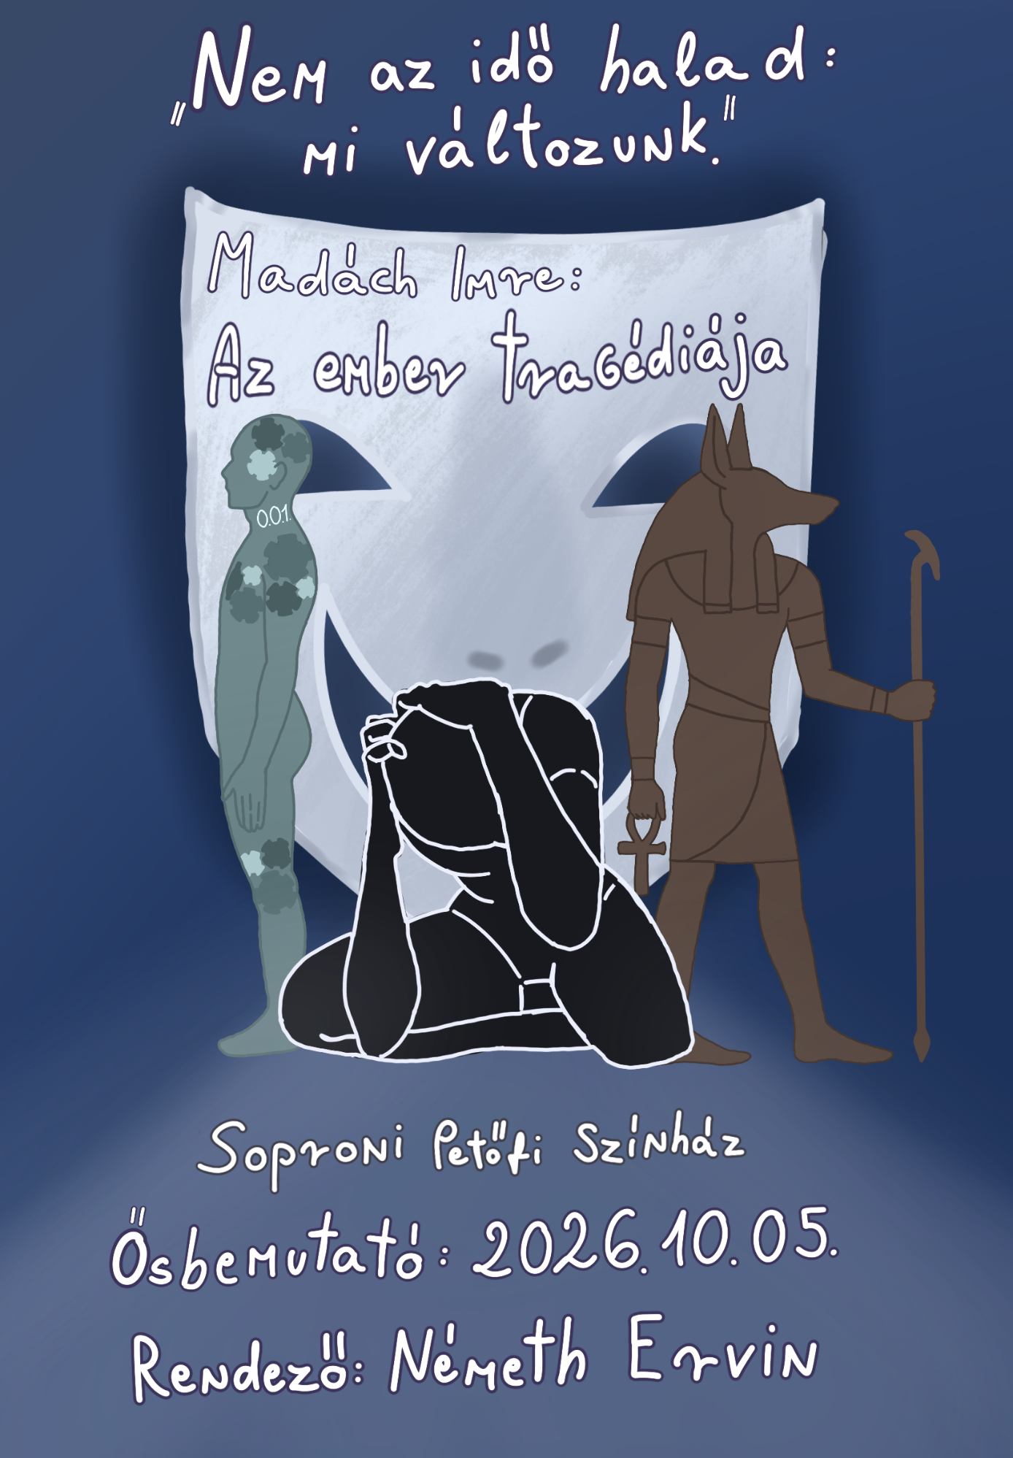
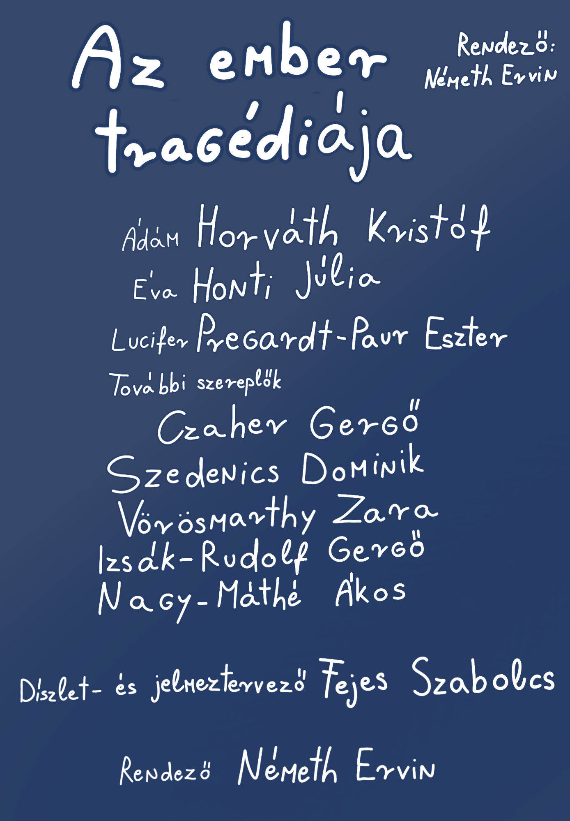
A Hídember tragédiája csapat – Kommunikációs terv
Az ember tragédiája – Színházi nevelési előadás

Alapkoncepció:
Az előadás, Az ember tragédiája színházi nevelési feldolgozása, kifejezetten középiskolások számára. A produkció célja, hogy a klasszikus mű filozófiai kérdéseit a mai fiatalok élethelyzeteihez kapcsolva tegye érthetővé és személyessé.
A darab rövidített, kb. 70 perces változatban kerül színpadra, amely főként a történelmi színeket emeli ki. A szabadság, egyenlőség, testvériség eszméinek születésén, kiteljesedésén, majd hanyatlásán keresztül keresi a megoldásokat a fiatalságot érintő problémákra. Ilyenek az identitáskeresés, jövőkép, önállóság, párválasztás és kiábrándultság kérdései. A darabot egy feldolgozó foglalkozás követi, amely segít a mélyebb jelentés megértésében.
A forma kamaraelőadás: minimális, mobil díszlet, erős fény- és hanghasználat, stilizált, „elemelt”, nem reális képek. Ez lehetővé teszi, hogy az előadás akár tantermi térben vagy kisebb játszóhelyeken is működjön.
Az előadás fő célja nem a mű „elmagyarázása”, hanem hogy a diákok saját kérdéseikként éljék meg Ádám dilemmáit.

A rendezőről:
Diákszínjátszóként sokat játszottunk együtt Németh Ervinnel. A Soproni Petőfi Színházban 12 éven át készített nagy sikerű nevelési előadásokat az ifjúságnak, előtte tanárként támogatta a fiatalságot. Nagyon jó érzékkel szólítja meg a korunkbelieket, jól érti a középiskolások nyelvét, problémáit. Dramaturgiai tudása és tapasztalata alkalmassá teszi egy ilyen komplex mű lerövidítésére, aktualizálására. Rendezői stílusát képezik a filmes/gyors váltások, elemelt képek, minimális díszlet, interaktív, gondolkodásra ösztönző előadások.

A szereplőválasztásról:
Úgy gondoljuk, hogy a nézőkhöz korban közel álló szereplők segítik az előadás hitelességét, erősítik az azonosulást: a diákok „magukat látják” a színpadon. Ezért választottunk diákszínjátszókat, akik között mi is szereplünk. Fontos számunkra, hogy a célközönség minél jobban magáénak érezze és ezáltal jobban megértse az előadást. Ádám szerepét Horváth Kristóf kapja, aki lelkiismeretességével, hitével, lelkesedésével képes Ádám lendületét hozni. Évát, Honti Júlia játssza, aki bájos, kedves, empatikus jellemével alkalmas az általa megformált szerepre, de képes határozottnak is lenni, ha azt kívánja a helyzet. Jól működik a kémia közte és Kristóf között. Lucifert Pregardt-Paur Eszter alakítja, aki összetett személyiségéből, izgalmas játékából adódóan kiválóan képes a karakter megformálására. Külön formabontó, hogy előadásunkban Lucifert női szereplő alakítja. Kevés szereplővel zajlik a játék. A főszereplőkön kívül, nincsenek rögzített szerepek. A játszók gyorsan vesznek fel különböző karaktereket, ami folyamatosan változó, dinamikus játékhelyzeteket teremt.

A díszlet- és jelmeztervezőről:
Azért esett a választásunk Fejes Szabolcsra, mivel egy fiatal, merész, tehetséges szakemberként képes izgalmas, formabontó ötletek megvalósítására. Németh Ervinnél volt diákszínjátszó, 2022-ben kezdte tanulmányait a Színház- és Filmművészeti Egyetemen Vidnyánszky Attila és Pataki András osztályában, dolgozott alkotóként Londonban. Részt vett a Madách-projektben, mely alkalommal egy közös nagyprodukció keretében, négy kontinens tizenegy országának színművészet szakos hallgatói bemutatták Madách Imre legismertebb alkotását. Nemrég pedig városunkba, Sopronba érkezett az Anconai szerelmesek előadás rendezőjeként és díszlettervezőjeként, amely nagy sikert aratott a közönség körében.

Korosztály és megszólítás:
A középiskolásokat szeretnénk megszólítani az előadással. Számukra kötelező olvasmány a mű, az előadás segítené a megértést, a tanárok munkáját. Szerintünk fontos, hogy a fiatalság találkozzon klasszikus művekkel, de számukra is érdekes, tanulságos, aktuális módon. A mai digitális, felgyorsult, ingerekben gazdag világban nehéz ennek a korosztálynak fenntartani a figyelmét. Ezért lényeges, hogy az előadás szcenikai és akusztikus elemei izgalmasak, az előadás maga rövidített és gyors, a képek elgondolkodtatóak, a jelentés pedig aktuális legyen.

Színházi nevelési elem:
Az előadást egy feldolgozó foglalkozás követi, amely akár az adott iskolán belül is megtörténhet. Itt a diákokkal egy szakképzett foglalkozásvezető beszélget a látottakról, azok jelentéséről, fontosságáról, tanulságairól. Ezt a szerepet is Németh Ervin töltené be, aki számtalanszor bizonyította, hogy alkalmas erre a feladatra. Ez a beszélgetés segíti a mű mélyebb megértését, a kritikus gondolkodás fejlődését, a „színházi látás” képességét. A tanulók kérdezhetnek az alkotóktól a darab létrejöttéről, az adaptáció folyamatáról is.

Az idézetről:
„Nem az idő halad: mi változunk.” (Lucifer, III. Szín, Paradicsomon kívül)
Az idézet Az ember tragédiája egyik központi gondolatát fogalmazza meg, amely az ember és a világ viszonyát értelmezi új módon. Arra hívja fel a figyelmet, hogy a változás nem csupán külső folyamat, hanem bennünk zajlik, és meghatározza, hogyan látjuk a világot és önmagunkat.
Választásunk indoka, hogy ez a gondolat különösen aktuális a középiskolás korosztály számára, akik életük egyik legintenzívebb változási időszakát élik. Az idézet segít tudatosítani bennük saját fejlődésüket, a gondolkodásuk és világlátásuk alakulását, így közvetlenül kapcsolódik a darab központi kérdéseihez. Rövidsége és letisztultsága miatt plakáton is jól működik, miközben mélyebb értelmezésre ösztönöz.

